|  |  |  |  |  |  |
| --- | --- | --- | --- | --- | --- |
|  | | **작성자** | 2013182011  김선필 | **팀명** | 낙서의 전설  Legend Of Doodles |
| **주차** | 2주차 | **기간** | 2018.1.7 ~ 2018.1.13 | **지도교수** | 이 형 구 (서명) |
| **이번주 한일** | AWS인바운드 편집 / 게임 서버 인스턴스로 돌리기 | | | | |

**<상세 수행내용>**

* 아웃바운드 실행 성공(인스턴스에서 클라이언트를 돌리고, 노트북에서 서버 돌렸을 때)
* 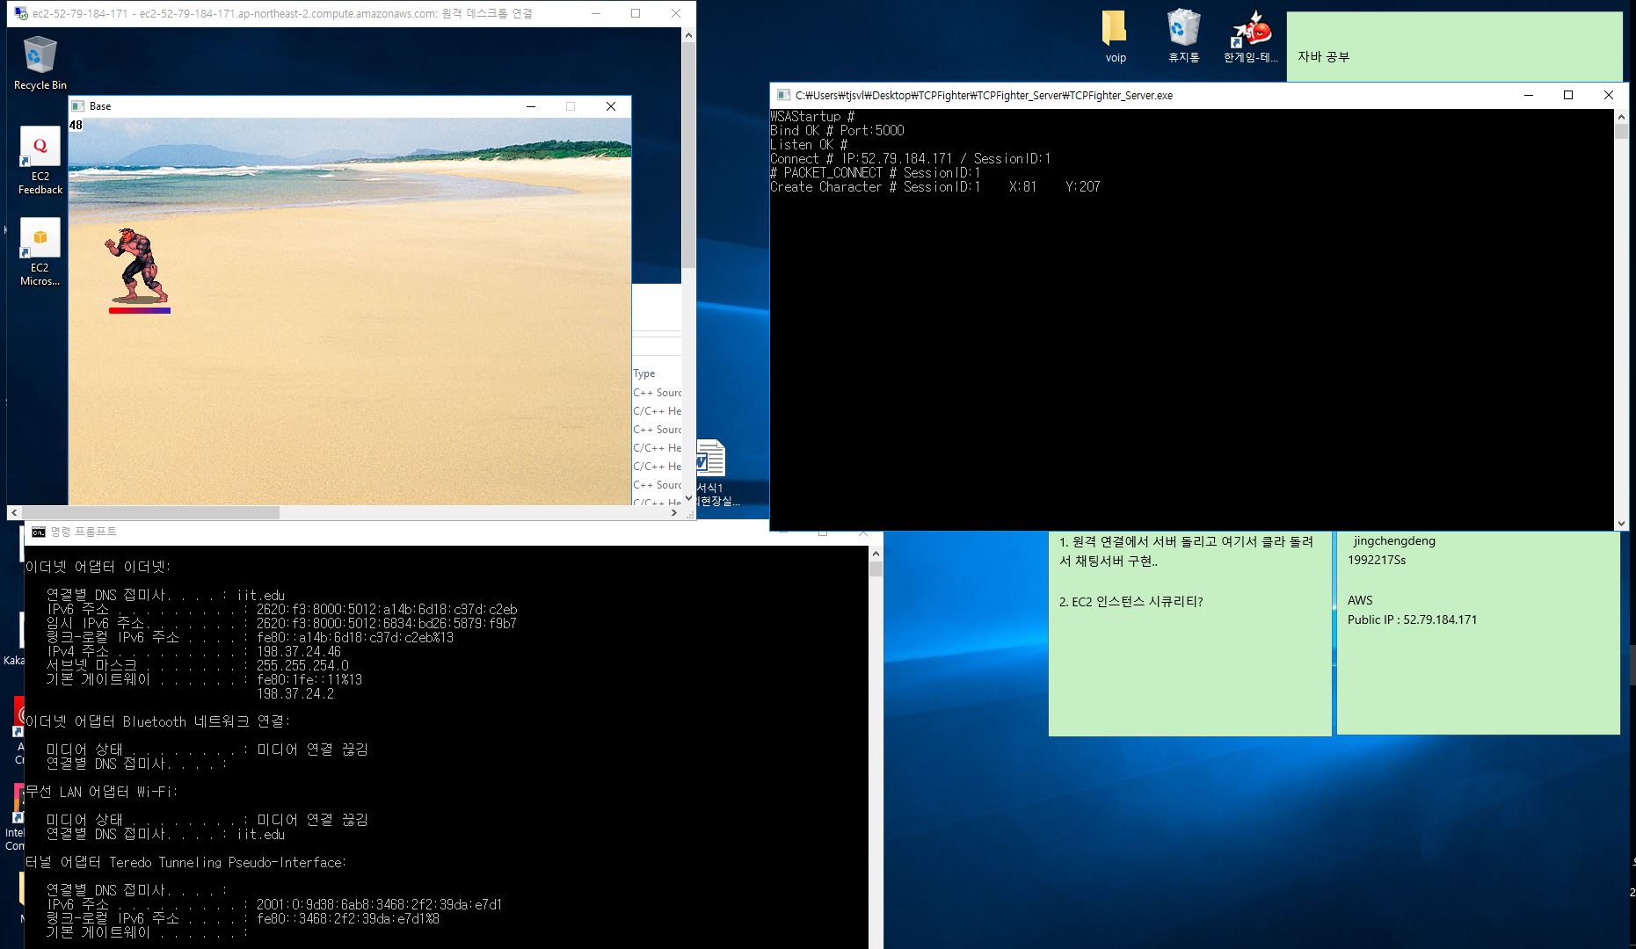
* 인바운드 편집
* 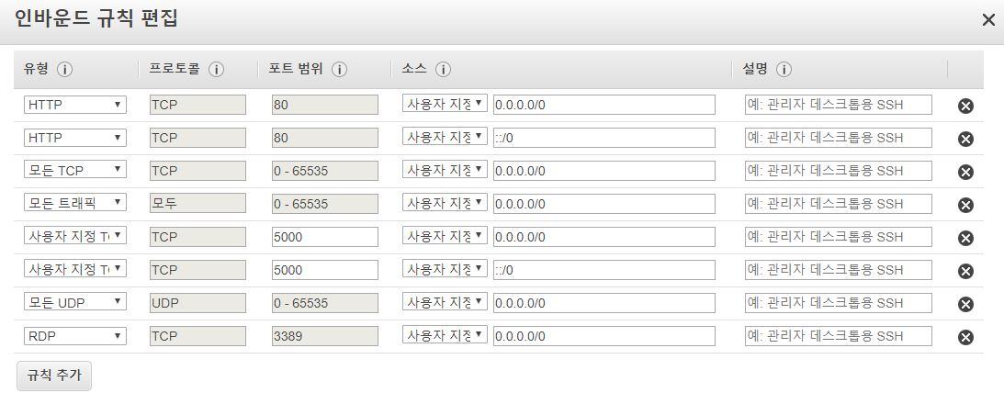
* 2주차 설명 비디오 링크 <https://youtu.be/O_Kvw4BugXI>

|  |  |  |  |
| --- | --- | --- | --- |
| **문제점 정리** | AWS 인바운드 | **해결 방안** | 정내훈 교수님과 질의응답 |
| **다음 주차** | 3주차 | **다음 기간** | 2018.1.13 ~ 2018.1.20 |
| **다음주 할 일** | 인바운드 설정 편집 / 서버 프레임워크 기초 제작 | | |
| **지도교수**  **Comment** |  | | |